KiruroboMocapPlugin 説明書

Versiton 0.0

2015/09/14 Kirurobo

# 準備編

## 新規プロジェクトまたは既存のプロジェクト直下に Plugins フォルダを展開。

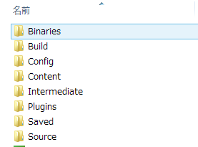

## UE4でプロジェクトを開く。

## プラグイン一覧で「Input」→「MocapPlugin」が有効となっているか確認。

有効で無ければチェックを入れて再起動。

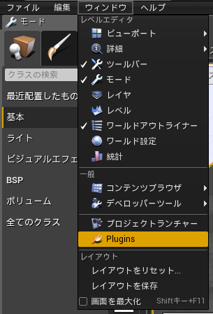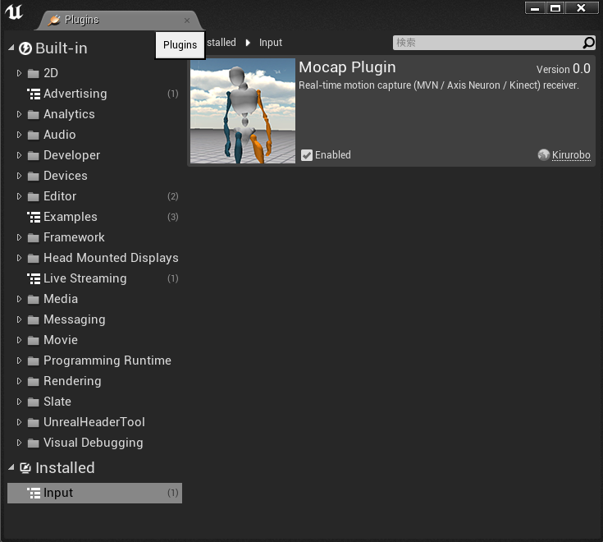

## プロジェクト設定で Game Instance Class を「MocapPluginGameInstance」にする

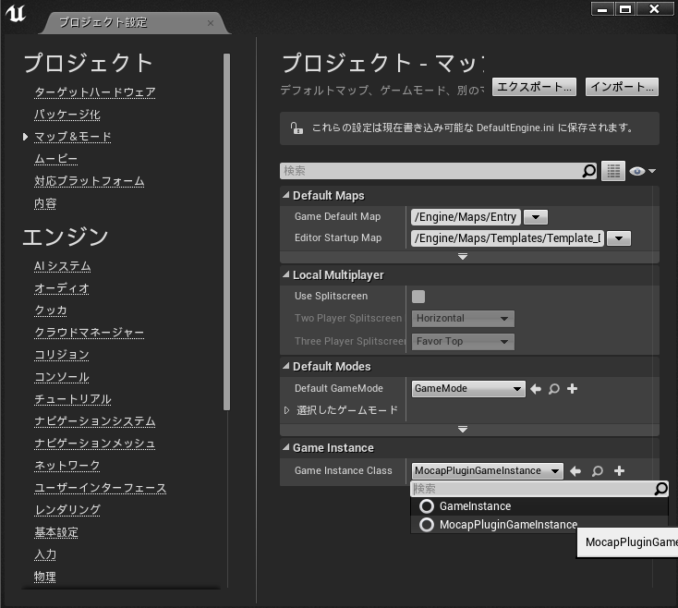

これを選ぶことで実行時にGameInstance内にUDP受信用インスタンスが自動生成されます。

## MocapPluginAnimInstance を親として Animation ブループリントを作成する

スケルトンは T スタンスのものであること。

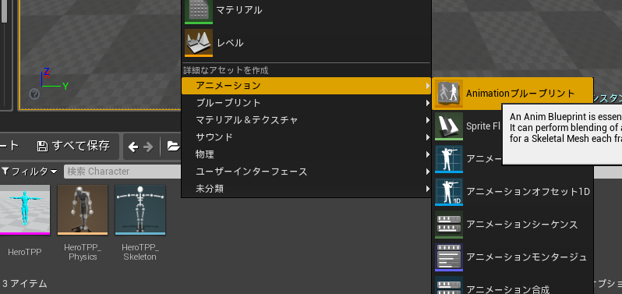 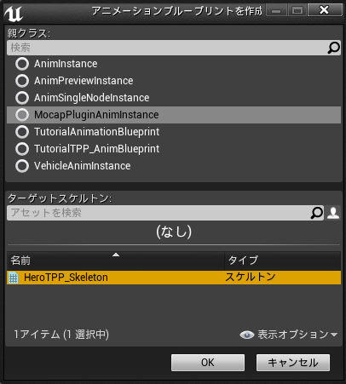

## そのAnimationブループリントをレベルに配置

# 設定編

ブルーマンであればそのままでも一応動作します。

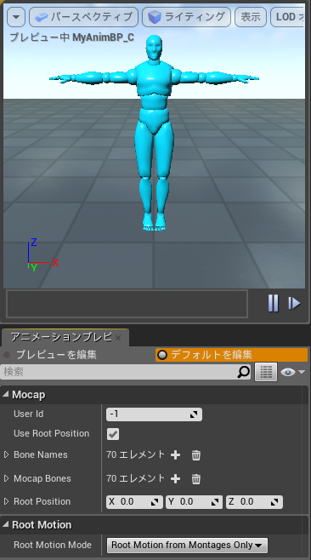

作成したAnimationブループリントを開くと、「Mocap」という欄があります。

|  |  |
| --- | --- |
| 項目 | 内容 |
| User Id | 複数人のモーションキャプチャをしている際に区別するIDの選択。  -1とするとIDに関わらず受け取ったデータをすべて利用する。  （現在は未実装のため常に-1と同じ） |
| Use Root Position | モーションキャプチャでの位置を反映させるかどうか |
| Bone Names | スケルトンの各ボーン名。この順番に Mocap Bones の値を割り当てる。 |
| Mocap Bones | このプラグインにおけるボーン指定。 |
| Root Position | （読取専用）位置の値。これは初期位置からの相対座標となる。 |

# 実行

## 準備

### AXIS Neuron の場合

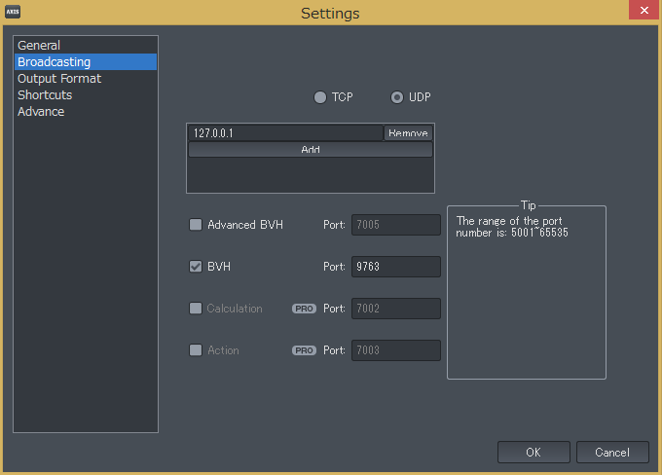

Broadcasting でBVHを選び、ポートは9763としておく。

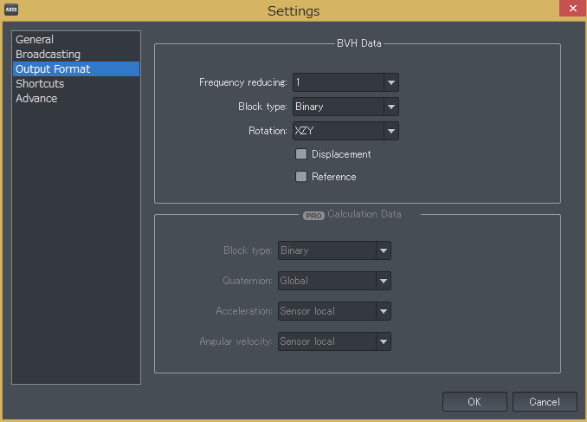

Output Format で、Rotation は XZY としておく。

### MVN Studio の場合

Protocol and data set は「Quaternion-based orientations」にしておく

### Kinect / Kinect v2 の場合

拙作のUDPサーバー側ソフトを使うとMVN互換で送出できます。

（それは別途公開予定です。）

## 実行

以上の準備の上、UE4ではプレイをしておき、モーションを再生すると、上手くいけばキャラクターが動きます。